# PANXI RV32 Soc Specification

1. 五级流水线
2. 单发射、非超标量、不支持乱序
3. 支持分支预测
4. 2级cache
5. MMU-
6. 内部总线： 外部AXI-AHB-APB
7. Interrupt
8. GPRs、寄存器组
9. DEBUG模式，支持JTAG\UART

## ALU设计

## Cache设计

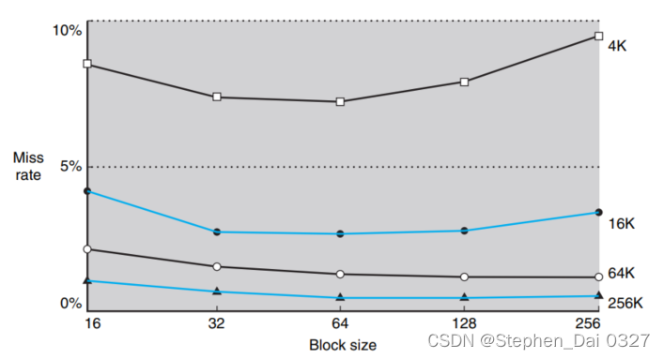

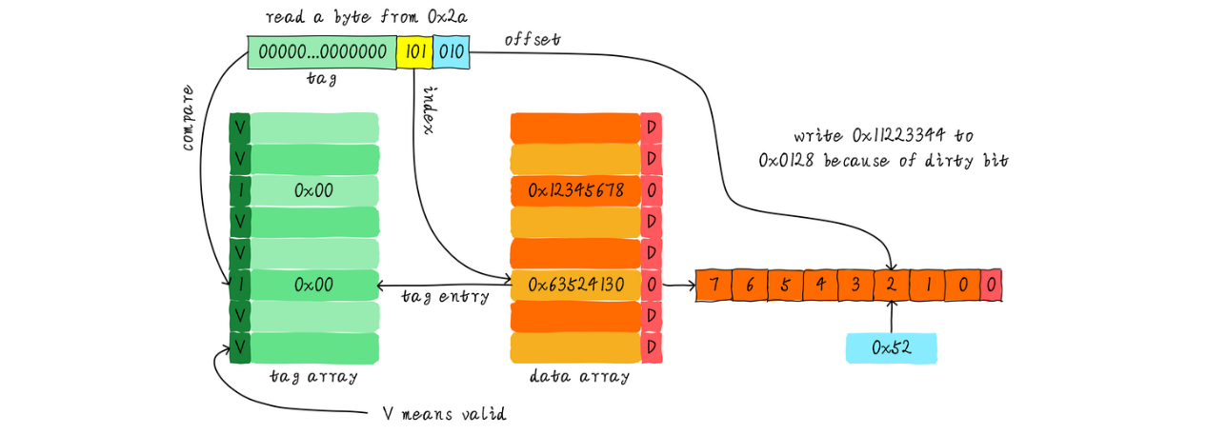

L1-Cache 32K

L2-Cache 128K

PANXI RV32地址宽度32位，L1-Cache采用32KB大小四路组相连cache，cache line大小为32字节。因此需要256组，offset为5 bit，index为8 bit，剩下32-5-8=19为tag。

